

**SÃO PAULO TECH SCHOOL**

**ANÁLISE E DESENVOLVIMENTO DE SISTEMAS**

**Monitoramento do fluxo de água em reservatórios de irrigação agrícola**

**Grupo 3:**  
Ana Caroline Barrocal  
Leonardo Sardinha  
Matheus Martinez  
Nicolly Santos  
Rennan Moura  
Vinicius Gonçalves da Costa

São Paulo

2024

Sumário

**Nenhuma entrada de sumário foi encontrada.**

**Contexto**

Os reservatórios de água são ambientes dedicados para o armazenamento, no direcionamento adequado e na conservação da qualidade desse recurso de maneira sustentável. Tendo em vista que a qualidade, a sustentação e desenvolvimento de todo tipo de vida dependem da utilização devida da água, torna-se necessário a utilização de um meio que a mantenha dentro desses padrões, tornando os reservatórios o meio mais adequado e eficaz para esse fim.

Uma das áreas que mais utilizam esse meio de preservação para a água é o setor agrícola, dado que 70% de toda água doce disponível no mundo é direcionada para esse ramo¹, principalmente para a irrigação de plantações, a utilização de reservatórios se torna extremamente necessário.

Sua função de continuidade para reservar água é fundamental para o funcionamento das áreas agrícolas, já que com a água, a irrigação garante a produtividade e o fortalecimento das culturas. Outro fator importante a ser citado é reduzir a escassez de água, já que em regiões propensas a careza da água, a estratégia a ser adotada é priorizar os períodos de insuficiência, a capacidade de administrar o fornecimento de água ao longo de um ano todo, portanto, às variações estacionais e secas, fortalece 1 a resiliência dos sistemas agrícolas. Isso é permitido através de uma gestão adequada de água armazenada, da previsão de demandas e de conservação e eficiência no uso da água. Dessa forma, os reservatórios não apenas tranquilizam os efeitos adversos da seca, mas também permitem uma adaptação mais efetiva às mudanças climáticas.

Os reservatórios de água são necessários para as áreas agrícola e para a estabilidade do mercado de alimentos, tendo um papel importante na garantia da segurança alimentar de quem vai consumir, também garantindo o desenvolvimento sustentável das comunidades rurais, muitos sistemas de armazenamento são integrados a usinas elétricas, assim aproveitando a força da água para gerar eletricidade. Essa forma de geração de energia é uma fonte limpa e renovável, contribuindo para a diversificação da matriz energética. Além de armazenar água para uso consecutivo, é importante citar a prevenção de inundações, os reservatórios também devem apresentar um papel na prevenção para que não haja nenhum tipo de enchente, a capacidade de regular o fluxo de água em rios evita eventos extremos que podem resultar em danos significativos e comprometedores.

O sistema de monitoramento contínuo do nível de água em reservatórios agrícolas com o sensor ultrassónico ajuda para que não haja esses tipos de problemas. Com a monitoração, o tratamento pode ser realizado para garantir que a água armazenada atenda aos padrões de potabilidade e seja segura para consumo humano. Quando a emergências, como desastres naturais ou interrupções no abastecimento regular da água, os reservatórios realizam uma segunda tarefa ao fornecer uma reserva imediata de água potável. Isso é necessário para assegurar a sobrevivência e o bem-estar das comunidades afetadas.

**Tipos de reservatórios**

**Reservatório tipo taça ou cilindro**

Ideais para a preservação da água contra contaminações pelo ar, tem um custo elevado para aquisição e são mais utilizados em abastecimento de criações.

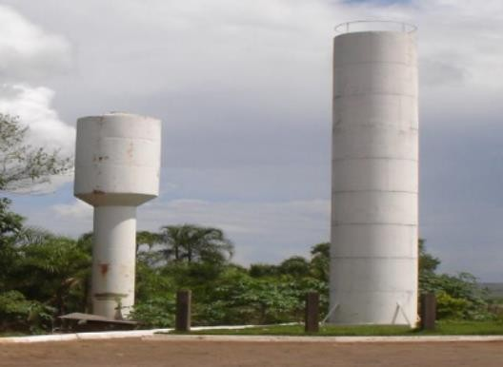

**Reservatório de metal circular**

Construídos em chapas de ferro galvanizado com uma base de cimento para nivelamento e sustentação, bastante utilizados na criação de gados e equinos.

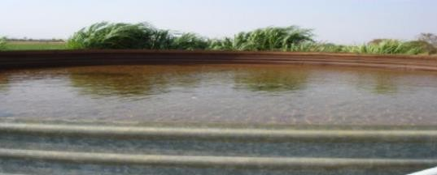

**Reservatórios de alvenaria**

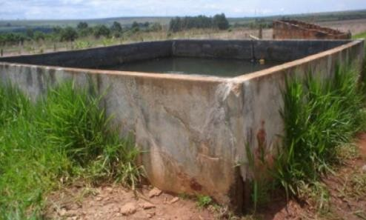Construção de cimento e tijolos que armazenam grandes volumes, exige boa impermeabilização e cuidados na construção. Tem uma fragilidade maior por conta de sua estrutura.

**Reservatório de ferro-cimento**

Com formato circular, ferro e cimento na sua construção é semelhante aos de alvenaria, porém com custo menor de implantação.

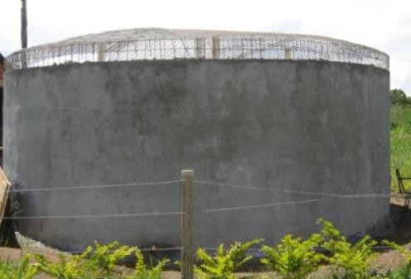

**Reservatório escavado no solo**

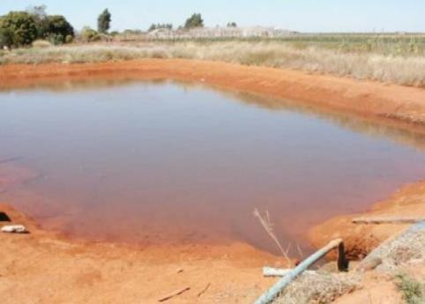Tipo mais comum em área rural, com formato circular ou retangular. Tem baixo custo de implementação e são construídos com máquinas escavadeiras, geralmente apresenta grande perda de volume por infiltração da água no solo.

**Impermeabilizado com lona**

Técnica de construção semelhante ao escavado no chão, mas revestido com lona para evitar a infiltração da água no solo, tem baixo custo de implementação, mas por conta da exposição solar tem pouca durabilidade.

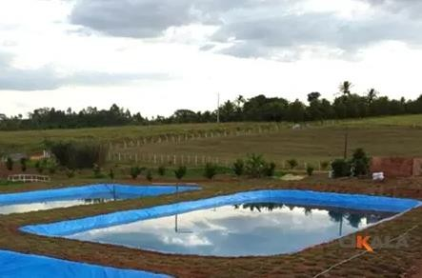

Objetivo

Justificativa

Escopo

Referências

1: <https://blogs.worldbank.org/en/opendata/chart-globally-70-freshwater-used-agriculture>